HTMLTestRunner 汉化版说明
在原版的基础上进行扩展和改造

当年改造初衷
- 方便自己做汉化报告生成
- 对自己积累知识的检验
- 挑战下单文件报告都能做出什么花样 近两年不怎么搞UI自动化了，项目就一直没怎么更新（pytest香啊）

todo
- 多线程/多进程执行用例（数据统计逻辑要重新设计，还有兼容性问题）
- UI 美化 (通过CDN集成一些成熟的js库~然后加5毛钱特效)
- 与ddt的集成（目测基本就把源码收进来）

报告汉化，错误日志
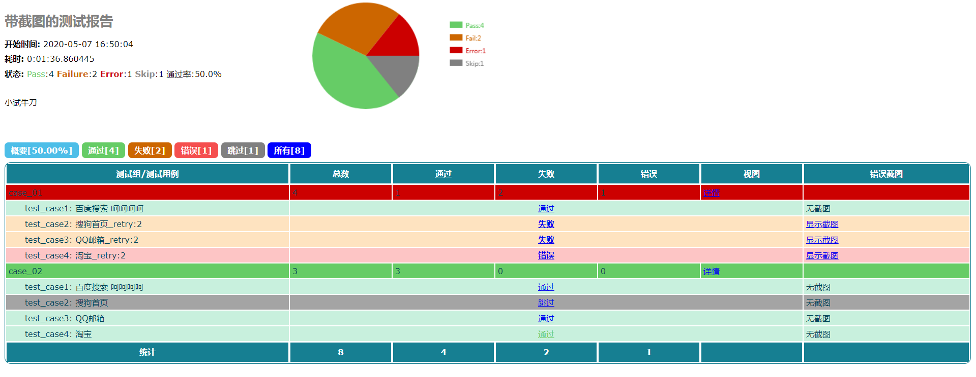

selenium/appium 截图
截图功能根据测试结果，当结果为fail或error时自动截图
截图方法在_TestResult 的测试结果收集中，报告使用的截图全部保存为base64编码，避免了报告图片附件的问题，可以根据自己使用的框架不同自行调整，selenium 使用的是get_screenshot_as_base64 方法获取页面截图的base64编码
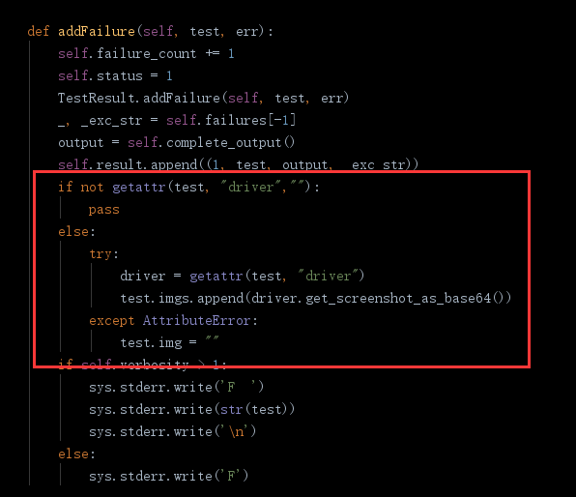因为要提取用例中的driver变量获取webdriver对象，所以要实现截图功能必须定义在用例中定义webdriver 为driver
def setUp(self):
self.imgs=[] # （可选）初始化截图列表
self.driver = webdriver.Chrome()
或者
@classmethod
def setUpClass(cls):
cls.driver = webdriver.Chrome()
也可以在测试过程中某一步骤自定义添加截图,比如
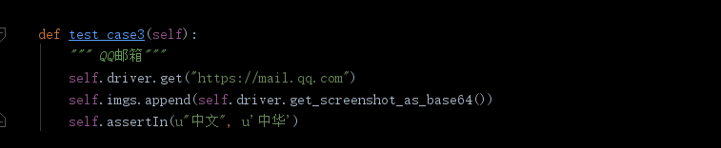
生成报告后会统一进行展示
Selenium截图轮播效果
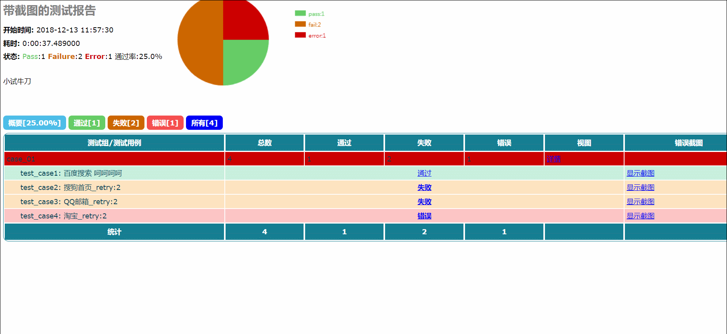
Appium效果轮播截图
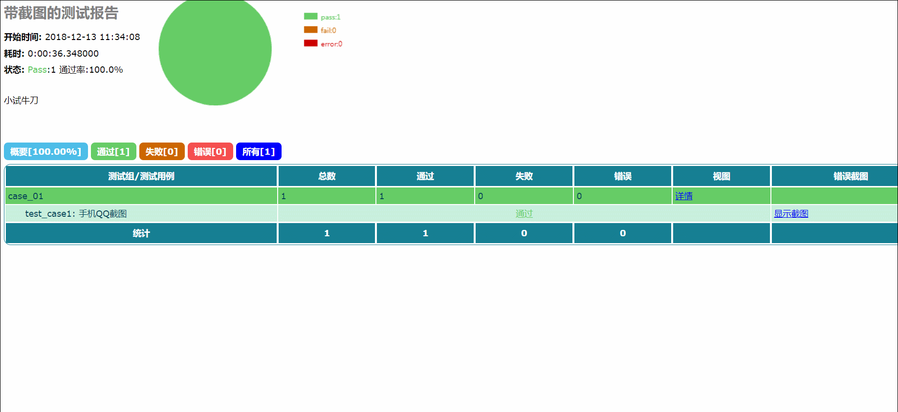

用例失败重试
根据unittest的运行机制，在stopTest 中判断测试结果，如果失败或出错status为1，判断是否需要重试；
在实例化HTMLTestRunner 对象时追加参数，retry，指定重试次数，如果save_last_try 为True ，一个用例仅显示最后一次测试的结果。
HTMLTestRunner(title="带截图的测试报告", description="小试牛刀", stream=open("sample_test_report.html", "wb"), verbosity=2, retry=2, save_last_try=True)
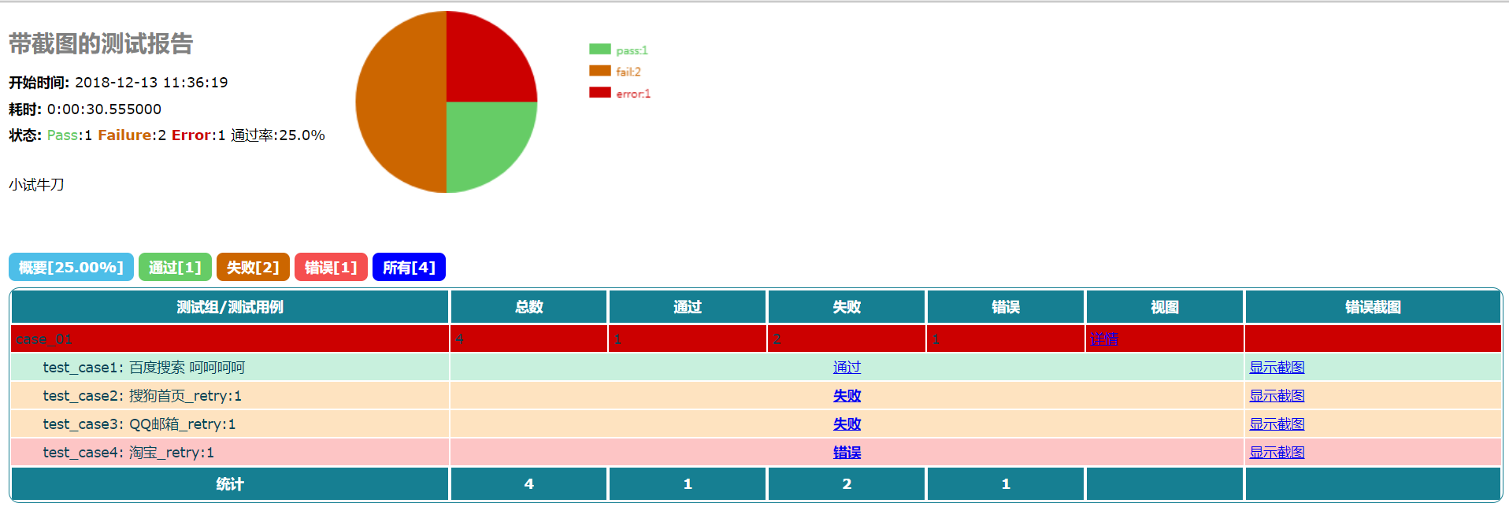如果save_last_try 为False，则显示所有重试的结果。
HTMLTestRunner(title="带截图的测试报告", description="小试牛刀", stream=open("sample_test_report.html", "wb"), verbosity=2, retry=2, save_last_try=False)
运行中输出效果如下：
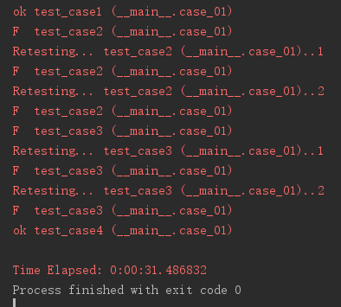
注意：在python3 中因为unittest运行机制变动，在使用setUp/tearDown中初始化/退出driver时，会出现用例执行失败没有截图的问题，所以推荐使用样例中setUpClass/tearDownClass的用法

部署
